**Anatomia do tipo**

Seguindo as aulas de tipografia, hoje vamos falar sobre anatomia do tipo, ou seja cada parte do corpo de cada letra.

Bom vamos ao inicio da explicação sobre a anatomia do tipo, toda fonte quando está sendo criada as medidas de altura das letras minúsculas é feita a partir do tamanho da letra x minúsculo, e a das maiúsculas é feita a partir da sobra das letras b, g.

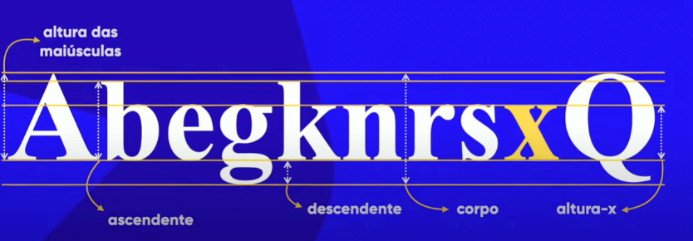

Como no exemplo acima, cada letra possui uma medida, e a medida total é chamada de corpo. Agora vamos ver a anatomia das letras.

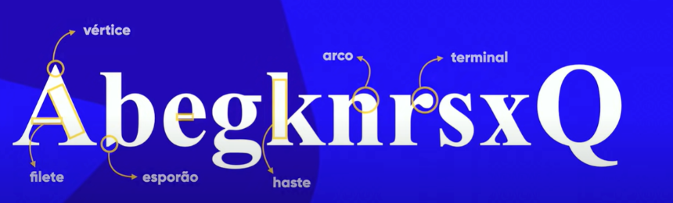



Cada letra é chamada de “Glifo”, quando reunimos esses glifos em uma familia de glifos chamamos isso de “Fonte”.